Лабораторная работа №3

**Тема**: Стандартные типы данных, коллекции, функции, модули.

**Цель**: освоить базовый синтаксис языка Python, приобрести навыки работы со стандартными типами данных, коллекциями, функциями, модулями и закрепить их на примере разработки интерактивных приложений.

**Cсылки**:

1. <https://docs.python.org/>
2. <https://pythonworld.ru/>
3. <https://smartiqa.ru/courses/python/lesson-1>
4. <https://pythonru.com/uroki/vvedenie-uroki-po-python-dlja-nachinajushhih>
5. <https://pythontutor.ru/>
6. <https://pythonchik.ru/osnovy>
7. <https://younglinux.info/python/course>
8. <https://www.w3schools.com/python/default.asp>

Для защиты ЛР необходимо оформить Отчет со скринами кода и результатов его выполнения

**Требования к выполнению**

1. Программа должна быть снабжена комментариями на английском языке, в которых необходимо указать краткое предназначение программы, номер лабораторной работы и название, версию программы, Ф.И.О. разработчика и дату разработки.  
   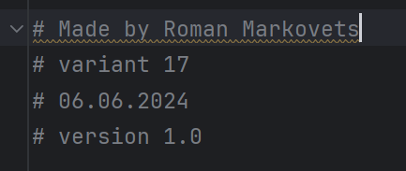
2. Программа должна быть снабжена дружелюбным и интуитивно понятным интерфейсом
3. Выполнить документирование кода для получения справки по каждой функции  
   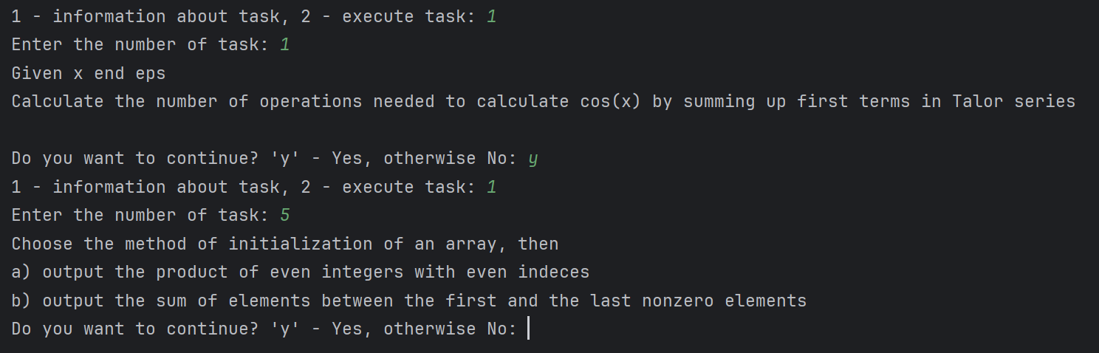
4. Каждое задание оформить в виде отдельной бизнес-функции.  
   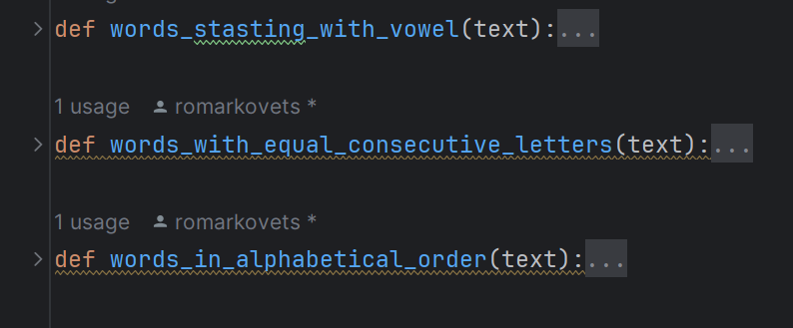
5. При разработке программ рекомендуется придерживаться принципа: за решение одной конкретной задачи должна отвечать одна функция.
6. Все функции необходимо сгруппировать в модулях, согласно их логике их работы.
7. Разработанные основные функции, размещенные в отдельных модулях, нужно подключить в другом модуле, где будет происходить тестирование данных функций.

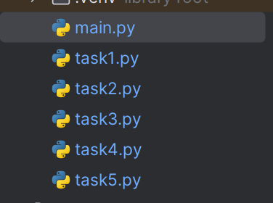

1. Размерность списка задается пользователем.  
   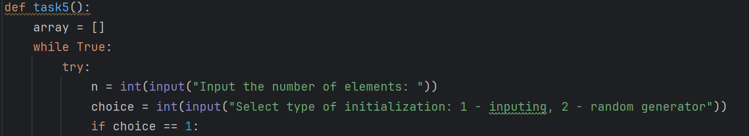
2. Предусмотреть способы инициализации последовательности: с помощью **функции** **генератора** и пользовательского ввода. Оформить способы инициализации в виде отдельных функций, которые на вход принимают последовательность для инициализации, и сгруппировать эти функции в отдельный модуль от основной функции программы.  
   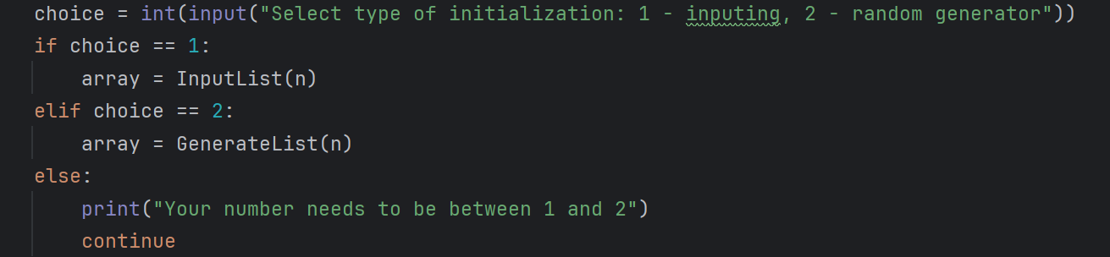
3. Продемонстрировать использование **декоратора** в любом из заданий  
   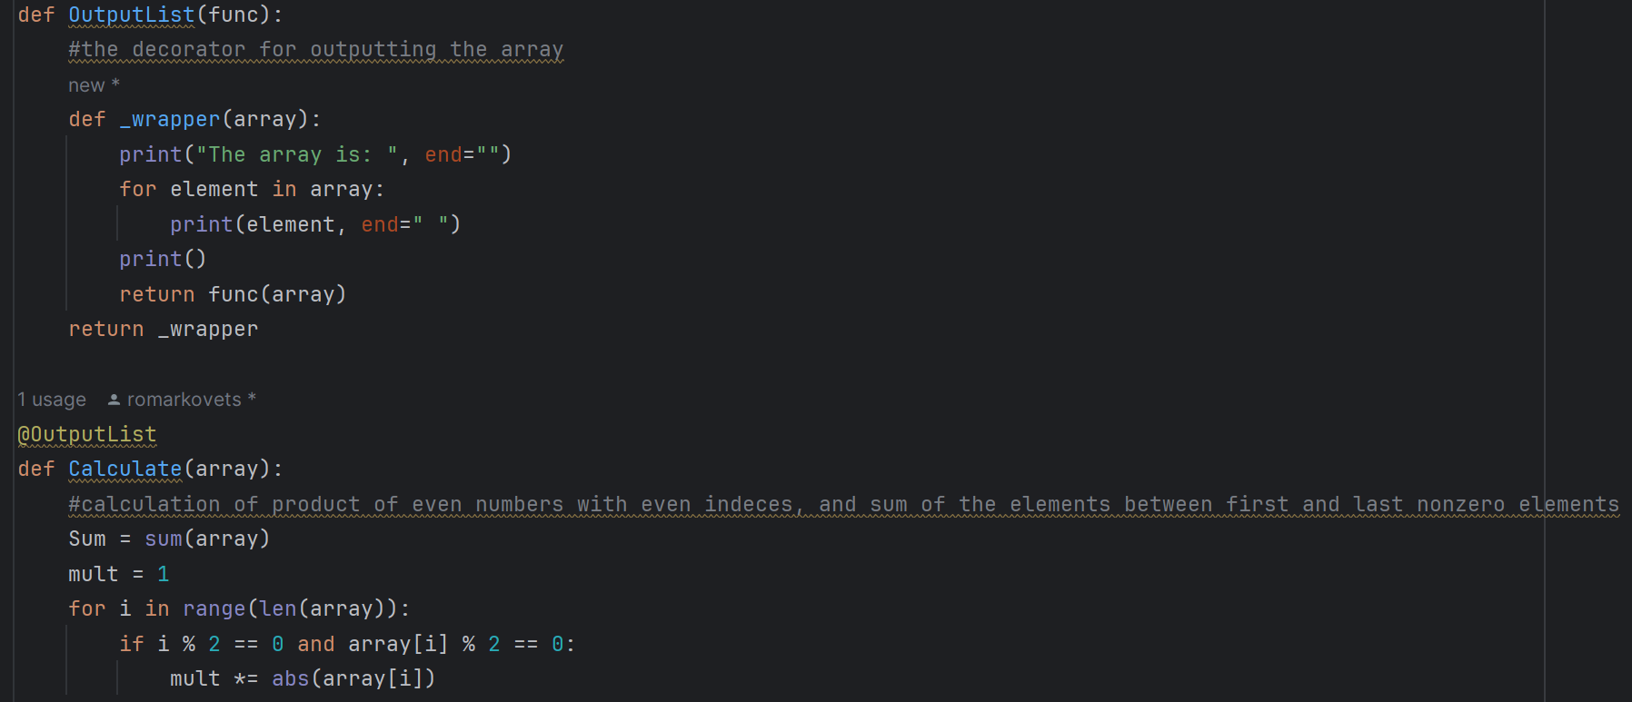  
   Декоратор выводит введенный/сгенерированный массив
4. В программах предусмотреть возможность повторного выполнения без выхода из программы и защиту от ввода некорректных пользовательских данных. Для этих целей рекомендуется разработать отдельные функции.   
   
5. Обеспечить обработку конкретных классов исключений  
   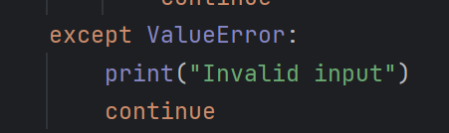

**Индивидуальные задания по вариантам**

**Задание 1.** В соответствии с заданием своего варианта составить программу для вычисления значения функции c помощью разложения функции в степенной ряд. Задать точность вычислений eps.

Предусмотреть максимальное количество итераций, равное 500.

Вывести количество членов ряда, необходимых для достижения указанной точности вычислений. Результат получить в виде:

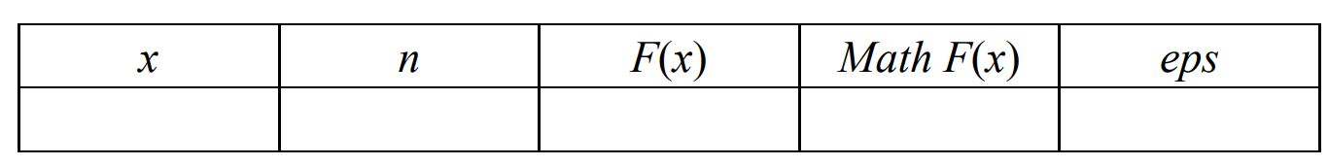

Здесь x – значение аргумента, F(x) – значение функции, n – количество просуммированных членов ряда, Math F(x) – значение функции, вычисленное с помощью модуля math.



|  |  |
| --- | --- |
| **Вар-т** | **Условие** |
|  |  |
|  |  |
|  |  |
|  |  |
|  |  |
|  |  |
|  |  |
|  |  |
|  |  |
|  |  |
|  |  |
|  |  |
|  |  |
|  |  |
|  |  |
|  |  |
|  |  |
|  |  |
|  |  |
|  |  |
|  |  |
|  |  |
|  |  |
|  |  |
|  |  |
|  |  |
|  |  |
|  |  |
|  |  |
|  |  |

**Задание 2.** В соответствии с заданием своего варианта составить программу для нахождения суммы последовательности чисел.  
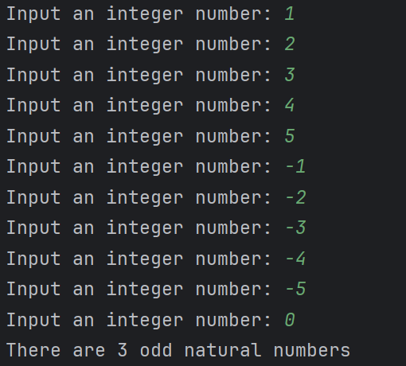

|  |  |
| --- | --- |
| Вар-т | Условие |
|  | Организовать цикл, который принимает целые числа с клавиатуры и суммирует их квадраты. Окончание цикла – ввод числа 0 |
|  | Организовать цикл, принимающий целые числа с клавиатуры и подсчитывающий количество отрицательных чисел. Окончание цикла – ввод числа, большего 100 |
|  | Организовать цикл, принимающий целые числа и подсчитывающий количество положительных. Окончание – ввод 10 |
|  | Организовать цикл, который принимает целые числа с клавиатуры и подсчитывает количество четных чисел. Окончание цикла – ввод числа, большего 1000 |
|  | Организовать цикл, который принимает целые числа с клавиатуры и подсчитывает количество неотрицательных чисел. Окончание  цикла – ввод числа, меньшего – 100 |
|  | Организовать цикл, который принимает целые числа и вычисляет  их среднее арифметическое. Окончание – ввод 0 |
|  | Организовать цикл, который принимает целые числа с клавиатуры  и подсчитывает количество чисел, меньших числа 10. Окончание  цикла – ввод числа 100 |
|  | Организовать цикл, который принимает целые числа и суммирует  каждое второе из них. Окончание цикла – ввод числа 0 |
|  | Организовать цикл, который принимает целые числа и вычисляет  среднее арифметическое четных чисел. Окончание – ввод 0 |
|  | Организовать цикл, который принимает целые числа и вычисляет  наибольшее из них. Окончание цикла – ввод числа 0 |
|  | Организовать цикл, который принимает целые числа и вычисляет  наименьшее из них. Окончание цикла – ввод числа 0 |
|  | Организовать цикл, который принимает целые числа и вычисляет количество чисел, больше 12. Окончание цикла – ввод 0 |
|  | Организовать цикл, который принимает целые числа и вычисляет количество натуральных чисел. Окончание цикла – ввод 0 |
|  | Организовать цикл, который принимает целые числа и вычитает их из 10000. Окончание – получение отрицательного итога |
|  | Организовать цикл, который принимает целые числа и суммирует их. Окончание цикла – получение числа, большего 100 |
|  | Организовать цикл, который принимает целые числа и вычисляет количество четных натуральных чисел. Окончание – ввод 0 |
|  | Организовать цикл, который принимает целые числа и вычисляет количество нечетных натуральных чисел. Окончание – ввод 0 |
|  | Организовать цикл, который принимает целые числа с клавиатуры и суммирует их последние цифры. Окончание – ввод 18 |
|  | Организовать цикл, который принимает целые числа и умножает их последние цифры. Окончание цикла – ввод числа 0 |
|  | Организовать цикл, который принимает целые числа и суммирует их. Окончание цикла – ввод отрицательного числа |
|  | Организовать цикл, который принимает целые числа и умножает их. Окончание цикла – ввод положительного числа |
|  | Организовать цикл, принимающий числа и суммирующий их кубы. Окончание цикла – ввод числа 12 |
|  | Организовать цикл, который принимает целые числа и находит количество чисел, больших числа 23. Окончание – ввод 15 |
|  | Организовать цикл, принимающий целые числа и находящий количество попавших от 5 до 25. Окончание – ввод числа 0 |
|  | Организовать цикл, который принимает целые числа и суммирует каждое второе из них. Окончание цикла – ввод числа 1 |
|  | Организовать цикл, который принимает целые числа и вычисляет среднее арифметическое четных чисел. Окончание – ввод 1 |
|  | Организовать цикл, который принимает целые числа и вычисляет наибольшее из них. Окончание цикла – ввод числа 1 |
|  | Организовать цикл, который принимает целые числа и вычисляет наименьшее из них. Окончание цикла – ввод числа 1 |
|  | Организовать цикл, который принимает целые числа и вычисляет количество чисел, больше 12. Окончание цикла – ввод 133 |
|  | Организовать цикл, который принимает целые числа с клавиатуры и подсчитывает количество четных чисел. Окончание цикла – ввод числа, большего 99 |

**Задание 3.** **Не использовать регулярные выражения**. В соответствии с заданием своего варианта составить программу для анализа текста, вводимого с клавиатуры.  
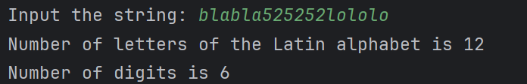

|  |  |
| --- | --- |
| Вар-т | Условие |
|  | В строке, вводимой с клавиатуры, подсчитать количество заглавных английских букв |
|  | Определить, является ли введенная с клавиатуры строка двоичным числом |
|  | Определить, является ли введенная с клавиатуры строка шестнадцатеричным числом |
|  | В строке, вводимой с клавиатуры, подсчитать количество пробельных символов |
|  | В строке, вводимой с клавиатуры, подсчитать количество слов, начинающихся со строчной буквы |
|  | В строке, вводимой с клавиатуры, подсчитать количество сим-  волов, отличных от пробельных |
|  | В строке, вводимой с клавиатуры, подсчитать количество букв  нижнего регистра и цифр |
|  | В строке, вводимой с клавиатуры, подсчитать количество цифр. |
|  | В строке, вводимой с клавиатуры, подсчитать количество пробелов и знаков пунктуации |
|  | В строке, вводимой с клавиатуры, подсчитать количество сим-  волов, лежащих в диапазоне от 'g' до 'o' |
|  | В строке, вводимой с клавиатуры, подсчитать количество за-  главных гласных английских букв |
|  | Определить, является ли введенная с клавиатуры строка двоич-  ным числом |
|  | Определить, является ли введенная с клавиатуры строка вось-  меричным числом |
|  | В строке, вводимой с клавиатуры, подсчитать количество про-  бельных символов и запятых. |
|  | В строке, вводимой с клавиатуры, подсчитать количество слов,  начинающихся со строчной согласной буквы |
|  | В строке, вводимой с клавиатуры, подсчитать количество зна-  ков пунктуации |
|  | В строке, вводимой с клавиатуры, подсчитать количество букв  латинского алфавита и цифр |
|  | В строке, вводимой с клавиатуры, подсчитать количество цифр  и гласных букв |
|  | В строке, вводимой с клавиатуры, подсчитать количество про-  белов, цифр и знаков пунктуации |
|  | В строке, вводимой с клавиатуры, подсчитать количество сим-  волов, лежащих в диапазоне от 'f' до 'y' |
|  | В строке, вводимой с клавиатуры, подсчитать количество заглав-  ных английских букв и цифр |
|  | Определить, является ли введенная с клавиатуры строка двоич-  ным числом |
|  | Определить, является ли введенная с клавиатуры строка шест-  надцатеричным числом |
|  | В строке, вводимой с клавиатуры, подсчитать количество про-  бельных символов и апострофов |
|  | В строке, вводимой с клавиатуры, подсчитать количество слов,  начинающихся со строчной согласной буквы |
|  | В строке, вводимой с клавиатуры, подсчитать количество слов, начинающихся со строчной буквы |
|  | В строке, вводимой с клавиатуры, подсчитать количество сим-  волов, отличных от пробельных |
|  | В строке, вводимой с клавиатуры, подсчитать количество букв  нижнего регистра и цифр |
|  | В строке, вводимой с клавиатуры, подсчитать количество цифр. |
|  | В строке, вводимой с клавиатуры, подсчитать количество пробелов и знаков пунктуации |

**Задание 4. Не использовать регулярные выражения**. Дана строка текста, в которой слова разделены пробелами и запятыми. В соответствии с заданием своего варианта составьте программу для анализа строки, инициализированной в коде программы:

«So she was considering in her own mind, as well as she could, for the hot day made her feel very sleepy and stupid, whether the pleasure of making a daisy-chain would be worth the trouble of getting up and picking the daisies, when suddenly a White Rabbit with pink eyes ran close by her.»   
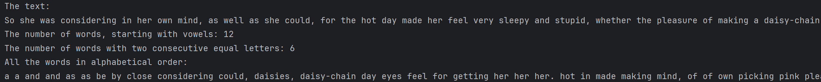

Если не оговорено иное, то регистр букв при решении задачи не имеет значения.

|  |  |
| --- | --- |
| Вар-т | Условие |
|  | а) определить количество слов в строке;  б) найти самое длинное слово и его порядковый номер;  в) вывести каждое четное слово |
|  | а) определить количество строчных букв;  б) найти первое слово, содержащее букву 'v' и его номер;  в) вывести строку, исключив из нее слова, начинающиеся с 's' |
|  | а) определить количество слов в строке и вывести на экран все  слова, количество букв у которых четное;  б) найти самое короткое слово, которое начинается на 'a';  в) вывести повторяющиеся слова |
|  | а) определить количество слов, длина которых меньше 5;  б) найти самое короткое слово, заканчивающееся на букву 'd';  в) вывести все слова в порядке убывания их длин |
|  | а) определить, сколько слов имеют минимальную длину;  б) вывести все слова, за которыми следует запятая;  в) найти самое длинное слово, которое заканчивается на 'y' |
|  | а) определить число слов, заканчивающихся на гласную букву;  б) найти среднюю длину слов в строке, округлив результат до  целого числа, и вывести все слова, которые имеют такую длину,  или сообщение «Слов длиной n символов в строке нет»;  в) вывести каждое пятое слово |
|  | а) определить число слов, которые начинаются с согласной;  б) найти слова, содержащие две одинаковые буквы подряд и их  порядковые номера;  в) вывести слова в алфавитном порядке |
|  | а) определить число слов, длина которых равна 3 символа;  б) найти слова, у которых количество гласных равно количеству  согласных и их порядковые номера;  в) вывести слова в порядке убывания их длин |
|  | а) определить число слов, начинающихся или заканчивающихся  на гласную букву;  б) определить, сколько раз повторяется каждый символ;  в) вывести в алфавитном порядке слова, идущие после запятой |
|  | а) определить число слов, ограниченных пробелами;  б) определить, сколько раз повторяется каждая буква;  в) вывести по алфавиту словосочетания, отделенные запятыми |
|  | а) определить количество слов в строке;  б) найти самое длинное слово и его порядковый номер;  в) вывести каждое нечетное слово |
|  | а) определить количество заглавных строчных букв;  б) найти первое слово, содержащее букву 'z' и его номер;  в) вывести строку, исключив из нее слова, начинающиеся с 'a' |
|  | а) определить количество слов в строке и вывести на экран все  слова, количество букв у которых нечетное;  б) найти самое короткое слово, которое начинается на букву 'i';  в) вывести повторяющиеся слова |
|  | а) определить число слов, длина которых меньше 7 символов;  б) найти самое короткое слово, заканчивающееся на букву 'a';  в) вывести все слова в порядке убывания их длин |
|  | а) определить, сколько слов имеют максимальную длину;  б) вывести все слова, за которыми следует запятая или точка;  в) найти самое длинное слово, которое заканчивается на 'е' |
|  | а) определить число слов, заканчивающихся на согласную;  б) найти среднюю длину слов в строке, округлив результат до  целого числа, и вывести все слова, которые имеют такую длину,  или сообщение «Слов длиной n символов в строке нет»;  в) вывести каждое седьмое слово |
|  | а) определить число слов в строке, начинающихся с гласной;  б) найти слова, содержащие две одинаковые буквы подряд и их  порядковые номера;  в) вывести слова в алфавитном порядке |
|  | а) определить число слов, длина которых равна 4 символа;  б) найти слова, у которых количество гласных равно количеству  согласных и их порядковые номера;  в) вывести слова в порядке убывания их длин |
|  | а) определить число слов, начинающихся или заканчивающихся  на гласную букву;  б) определить, сколько раз повторяется каждый символ;  в) вывести в алфавитном порядке слова, идущие после запятой |
|  | а) определить количество слов, заключенных в кавычки;  б) определить, сколько раз повторяется каждая буква;  в) вывести в алфавитном порядке все словосочетания, отделенные запятыми |
|  | а) определить количество слов в строке;  б) найти самое длинное слово и его порядковый номер;  в) вывести каждое нечетное слово |
|  | а) определить количество строчных букв;  б) найти последнее слово, содержащее букву 'i' и его номер;  в) вывести строку, исключив из нее слова, начинающиеся с 'i' |
|  | а) определить количество слов, состоящих из прописных букв ;  б) найти самое длинное слово, которое начинается на букву 'l';  в) вывести повторяющиеся слова |
|  | а) определить число слов, длина которых меньше 6 символов;  б) найти самое короткое слово, заканчивающееся на букву 'w';  в) вывести все слова в порядке возрастания их длин |
|  | а) определить, сколько слов имеют минимальную длину;  б) вывести все слова, за которыми следует точка;  в) найти самое длинное слово, которое заканчивается на 'r' |
|  | а) определить количество слов в строке;  б) найти самое длинное слово и его порядковый номер;  в) вывести каждое нечетное слово |
|  | а) определить количество заглавных строчных букв;  б) найти первое слово, содержащее букву 'z' и его номер;  в) вывести строку, исключив из нее слова, начинающиеся с 'a' |
|  | а) определить количество слов в строке и вывести на экран все  слова, количество букв у которых нечетное;  б) найти самое короткое слово, которое начинается на букву 'i';  в) вывести повторяющиеся слова |
|  | а) определить число слов, длина которых меньше 7 символов;  б) найти самое короткое слово, заканчивающееся на букву 'a';  в) вывести все слова в порядке убывания их длин |
|  | а) определить, сколько слов имеют максимальную длину;  б) вывести все слова, за которыми следует запятая или точка;  в) найти самое длинное слово, которое заканчивается на 'е' |

**Задание 5.** В соответствии с заданием своего варианта составить программу для обработки вещественных списков. Программа должна содержать следующие базовые функции:

1) ввод элементов списка пользователем;

2) проверка корректности вводимых данных;

3) реализация основного задания с выводом результатов;

4) вывод списка на экран.  
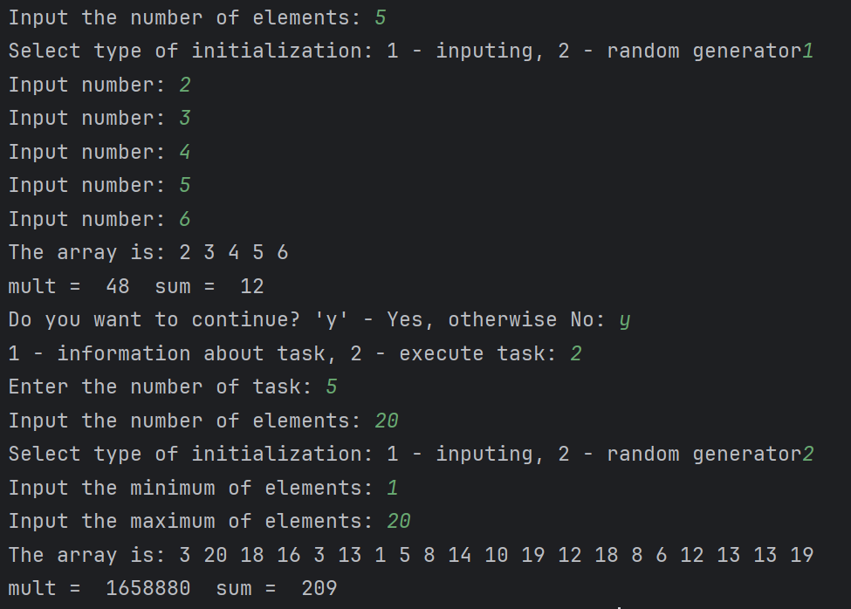

|  |  |
| --- | --- |
| Вар | Условие |
|  | Найти сумму отрицательных элементов списка и произведение элементов, расположенных между максимальным и минимальным элементами |
|  | Найти произведение элементов с четными номерами и сумму элементов, расположенных между первым и последним нулевыми элементами |
|  | Найти максимальный по модулю элемент списка и сумму элементов списка расположенных до последнего положительного элемента |
|  | Найти номер максимального по модулю элемента списка и произведение элементов, расположенных между первым и вторым нулевыми элементами |
|  | Найти максимальный по модулю элемент списка и сумму элементов списка, расположенных между первым и вторым положительными элементами |
|  | Найти номер максимального по модулю элемента списка и сумму элементов списка, расположенных после первого положительного элемента |
|  | Найти количество положительных элементов списка, больших числа C (параметр C вводится с клавиатуры пользователем) и произведение элементов списка, расположенных после максимального по модулю элемента |
|  | Найти количество положительных четных элементов списка и сумму элементов списка, расположенных после последнего элемента, равного нулю |
|  | Найти произведение отрицательных элементов списка и сумму положительных элементов списка, расположенных до максимального элемента |
|  | Найти минимальный положительный элемент списка и сумму элементов списка, расположенных между первым и последним положительными элементами |
|  | Найти количество элементов списка, лежащих в диапазоне от А до В (параметры A и B вводятся с клавиатуры пользователем) и сумму элементов списка, расположенных после максимального элемента |
|  | Найти произведение положительных элементов списка и сумму элементов списка, расположенных до минимального по модулю элемента |
|  | Найти сумму элементов списка с нечетными номерами и сумму элементов списка, расположенных между первым и последним отрицательными элементами |
|  | Найти номер минимального отрицательного элемента списка и сумму элементов списка, расположенных между первым и вторым отрицательными элементами |
|  | Найти количество элементов списка, равных 0 и сумму элементов списка, расположенных после минимального по модулю элемента |
|  | Найти сумму неотрицательных элементов и произведение элементов списка, расположенных между максимальным и минимальным по модулю элементами |
|  | В списке, состоящем из целых элементов, вычислить произведение модулей четных элементов с четными номерами и найти сумму элементов списка, расположенных между первым и последним ненулевыми элементами |
|  | В списке, состоящем из целых элементов, вычислить максимальный по модулю элемент и сумму элементов списка, расположенных до последнего четного элемента |
|  | Найти номер максимального элемента списка и произведение элементов списка, расположенных между первым и вторым ненулевыми элементами |
|  | Найти максимальный по модулю элемент списка и сумму элементов списка, расположенных между первым и вторым отрицательными элементами |
|  | Найти номер минимального по модулю элемента и сумму элементов списка, расположенных после первого положительного элемента |
|  | Найти количество элементов списка, больших числа С (параметр C вводится с клавиатуры пользователем) и произведение элементов списка, расположенных до максимального по модулю элемента |
|  | В списке, состоящем из целых элементов, вычислить количество нечетных отрицательных элементов и сумму элементов списка, расположенных до последнего элемента, равного нулю |
|  | Найти произведение отрицательных элементов списка и сумму положительных элементов списка, расположенных до максимального по модулю элемента |
|  | Найти минимальный по модулю элемент списка и сумму элементов списка, расположенных между первым и последним положительными элементами |

**Контрольные вопросы**

1. Перечислите основные управляющие конструкции.
2. Как в языке Python реализуется механизм истинности-ложности? Может ли значение быть условием?
3. С помощью каких операторов можно комбинировать в одной условной конструкции if несколько условий? Какой механизм оптимизации применяет интерпретатор Python для эффективного вычисления результата комбинированных условных выражений?
4. Опишите синтаксис условной конструкции if-else. Представьте примерную блок-схему конструкции.
5. Опишите синтаксис условной конструкции elif. Представьте примерную блок-схему конструкции.
6. Чем использование elif будет отличаться от использования вложенных условных конструкций if-else?
7. Для чего используются циклы? Что такое итерация?
8. Какие разновидности циклов существуют?
9. Описать Python-синтаксис цикла с предусловием while.
10. Какова роль оператора break в теле цикла?
11. Какова роль оператора continue в теле цикла?
12. Какова роль оператора pass в теле цикла?
13. Может ли выражение после ключевого слова while содержать истинное значение или значение других типов данных?
14. Что такое бесконечный цикл? Когда он применяется? Привести пример кода организации диалога на тему завершения программы, либо повторного выполнения программы.
15. Если необходимо использовать вложенные циклы while для вывода элементов прямоугольной матрицы в виде строк и столбцов, какой из циклов будет печатать строки: внутренний или внешний?
16. Что такое функция? Как описывается функция в Python?
17. Зачем нужны функции?
18. Для чего используется оператор return в функциях? Как возвратить из функции несколько значений?
19. Чем формальные параметры отличаются от фактических?
20. Что такое позиционные параметры?
21. Что такое параметры по умолчанию?
22. Чем отличается глобальная переменная от локальной?
23. Чем характеризуется строковый тип данных в Python?
24. Какие есть способы объявления строк в Python?
25. Что такое неизменяемость строк?
26. Зачем нужна индексация строк, и как ее использовать?
27. Зачем и как используются срезы строк?
28. Какие основные операторы используются для работы со строками?
29. Какие основные встроенные функции класса str используются для работы со строками?
30. Приведите примеры объявления каждого из высокоуровневых
31. типов данных.
32. Объясните понятие «распаковка последовательности».
33. Какое главное отличие списков от кортежей? Когда лучше использовать кортежи, а когда – списки?
34. Как получить доступ к элементам словаря? Можно ли использовать индексацию для словарей?
35. Зачем и как используются срезы?
36. Какие операторы и встроенные функции используются для работы с кортежами, списками, словарями и множествами?
37. Какие методы есть у каждого из классов, отвечающих за каждый высокоуровневый тип данных (tuple, list, dict и set)? Опишите наиболее востребованные.